**Tekenopdracht:**

Teken in het onderstaande paard het spijsverteringsstelsel. De volgende onderdelen zijn daarbij belangrijk, slokdarm, dunne darm, blinde darm, anus, mond, karteldarm, endeldarm en de maag. Maak gebruik van internet om tot de juiste tekening te komen.

Let op! De bovenstaande onderdelen staan niet in de juiste volgorde.

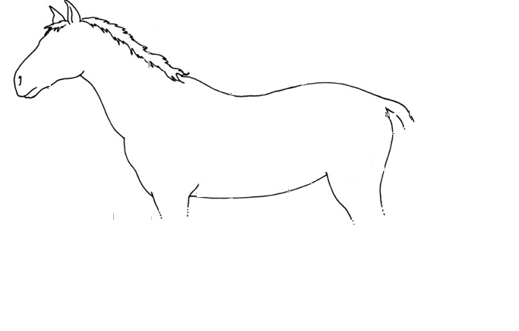

Zoek de onderdelen van het spijsverteringstelsel en hun functies bij elkaar. Zet een pijltje naar hetgeen wat bij elkaar hoort.

|  |
| --- |
| Slokdarm |
| Dunne darm |
| Blinde darm |
| Anus |
| Mond |
| Karteldarm |
| Endeldarm |
| Maag |

|  |
| --- |
| Het voer wordt vermalen door de kiezen en er wordt speeksel toegevoegd aan het voedsel |
| Het voedsel wordt door knijpende bewegingen naar de maag vervoert. |
| Er worden enzymen en maagzuur aan het voedsel toegevoegd. De enzymen zorgen ervoor dat het voedsel verder afbreekt. Het maagzuur zorgt ervoor dat de bacteriën in het voedsel doodgaat. |
| Alle makkelijke verteerbare voedingstoffen worden hier verder verteerd en via de darmwand opgenomen in de bloedbaan. |
| Het is een uitstulping tussen de dunne darm en de dikke darm. Door fermentatie wordt hier ruwe celstof afgebroken. |
| Er zitten vele bochten in dit onderdeel van de spijsvertering. In zo’n bocht in het vrij smal en daardoor is de kans op verstopping op deze plek groot. Het afbreken van ruwe celstof gaat in dit onderdeel verder. |
| Er vormen zich mestballen doordat het vocht onttrokken wordt uit de overgebleven voedselbrij. |
| De mest verlaat het lichaam. Dit gebeurd zo’n 9 keer per dag. |